Šablony základních těles

Krychle ve volném rovnoběžném promítání

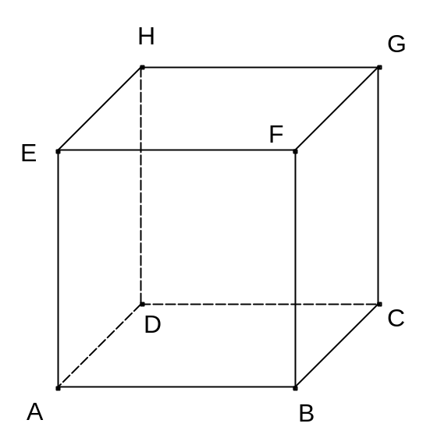

Kvádr ve volném rovnoběžném promítání

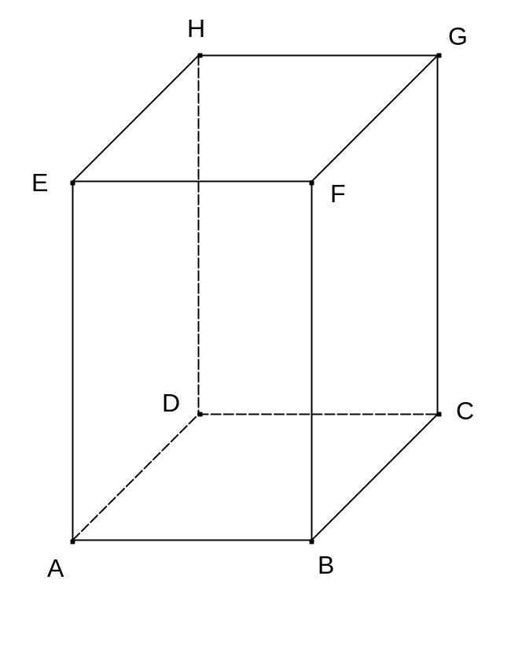

Pravidelný čtyřboký jehlan ve volném rovnoběžném promítání

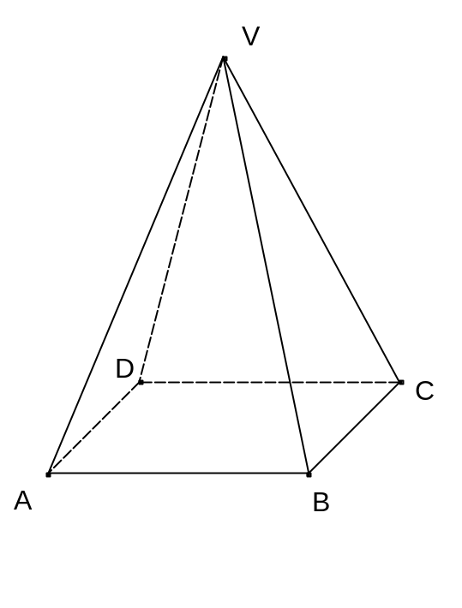

Pravidelný trojboký jehlan ve volném rovnoběžném promítání

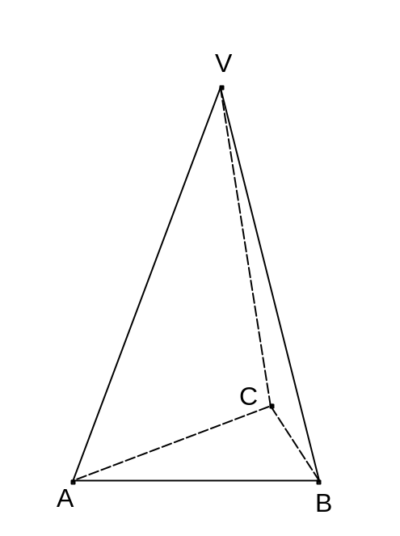

Pravidelný čtyřstěn ve volném rovnoběžném promítání

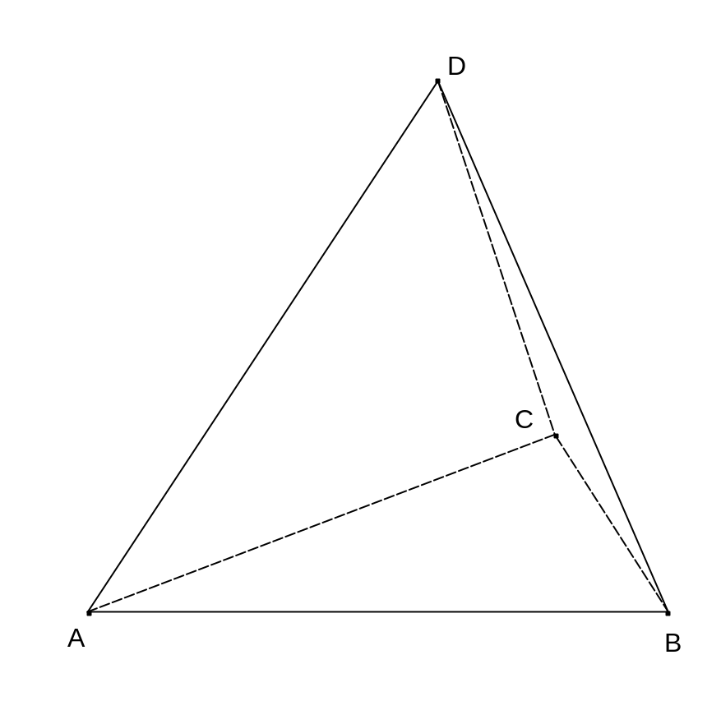

Pravidelný trojboký hranol ve volném rovnoběžném promítání

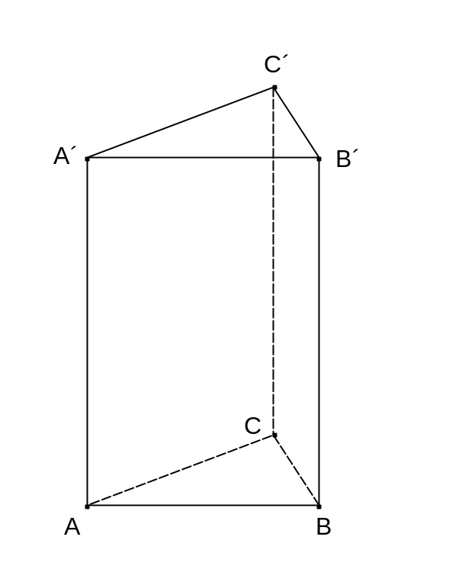

Pravidelný šestiboký jehlan ve volném rovnoběžném promítání

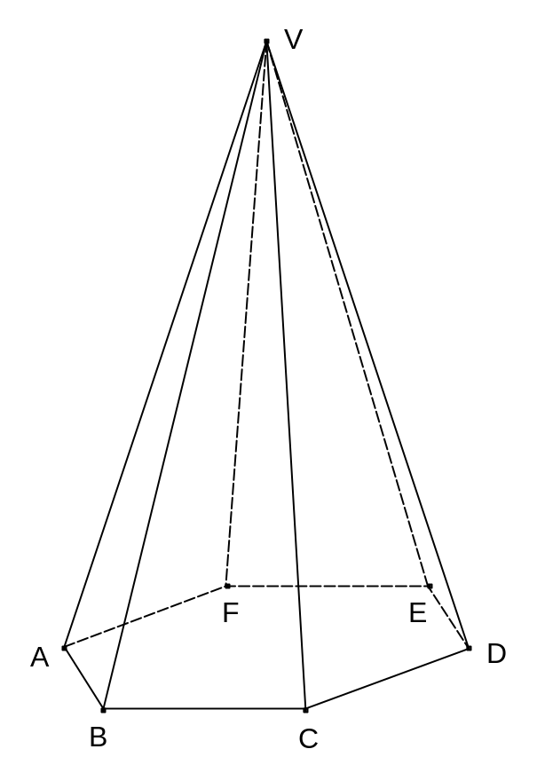

Pravidelný šestiboký hranol ve volném rovnoběžném promítání
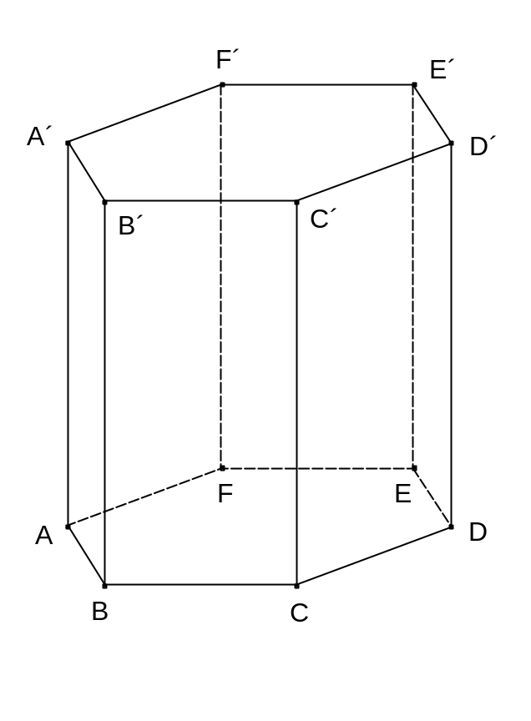
Pravidelný osmistěn ve volném rovnoběžném promítání

